2018年
キヤノン株式会社
技術系G3インバスケット試験 再現問題

状況資料冊子

2018年
8/22
(水)

現在は2018年8月22日水曜日 10:30です。

(本ドキュメントは、片面印刷を行い、左端をホッチキスで止めて製本してください。)

資料1. 会社概要

東西陶器株式会社は、衛生陶器・住宅設備機器を製造するメーカーである。
日本では、トイレ、洗面器などの衛生陶器で約2割のシェアがあり業界第4位である。ウォシュレット（温水洗浄便座）のほかにも、便器の汚れを効果的に落とす「トルネード洗浄」、防汚技術の「セフィオンテクト」、お湯がさめにくい「魔法びん浴槽」など意欲的に取り組み、各賞受賞商品も数多い。
バリアフリーやユニバーサルデザインについての意識は国内企業の中でも高く、様々な商品を投入するとともに、ウェブサイト上でも広く展開をしている。また、障害者雇用のために、第三セクターの子会社を設立して、社会進出の手助けも行っている。
主な市場は日本。そして米国、中国。日本は官製不況（2007年後期の建築基準法改正に端を発した、住宅・マンションの着工件数の激減と、年金記録問題により老後への不安が増加したことによるリフォーム件数の減少）により販売状況が思わしくないことから、アジア、欧州への販売を強化している。2007年4月にはシンガポールにTOYO Asia Oceania Pte.Ltd.を設立し、2008年4月には欧州にTOYO Europe GmbH.を設立した。
企業理念は、「水回りを中心とした、豊かで快適な生活文化を創造する」である。本年度の年頭方針は、「いつもお客様に寄り添い、安心・安全を提供する」「高付加価値製品で利益率向上を図る」である。

資本金 | 180億7900万円
売上高 | 連結:3,534億円（2018年3月期）
営業利益 | 連結:351億円（2018年3月期）
純利益 | 連結:241億円（2018年3月期）
純資産 | 連結:1,565億円（2018年3月現在）
総資産 | 連結:2,763億円（2018年3月現在）
従業員数 | 単独:4,769人 連結:15,705人（2018年3月現在）
資本金 | 180億7900万円
東西陶器株式会社

業界シェア比率 打ち上げ高・営業利益推移
資料2. 温水洗浄便座セット名称

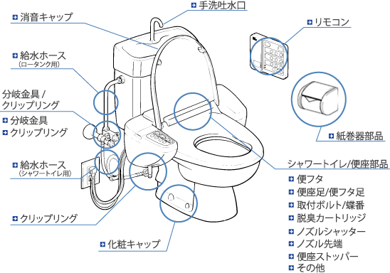

温水洗浄便座セット 各機種共通名称
資料3. 組織図
取締役会
総務本部
営業本部
調達本部
製造本部
企画本部
レストルーム
開発本部
レストルーム
開発第1課
レストルーム
開発第2課
レストルーム
開発第3課
課長 長町雅浩
一般職 高沢紀之
課長 小野田仁
主任 杉岡龍一
一般職 山梨修
一般職 若井薫
一般職 中台貴彦
一般職 宮浦茂雄
課長 行徳昭雄
一般職 竹前裕久
総務課
営業課
調達課
製造課
企画課
管理課
担当 堀江武
担当 上岡陽介
担当 白戸敏夫
担当 瀬戸卓治
担当 久慈治夫
担当 大仲英雄
レストルーム
開発第1部

部長 田淵雄三
資料4. 業務

あなたの名前は「若井薫」です。大学卒業後に新卒で東洋陶器株式会社へ入社し、勤続9年目です。
入社以来、レストルーム開発本部に所属しており、去年からはレストルーム開発第1部レストルーム開発第2課で普及機開発チームのチームリーダーを務めています。
レストルーム開発第1部は、温水洗浄便座セットを開発しています。レストルーム開発第1課は、高級機の温水洗浄便座セットを開発しています。レストルーム開発第2課は、普及機の温水洗浄便座セットを開発しています。レストルーム開発第3課は、温水機能などのウォシュレットオプションを開発しています。
あなたの所属するチームは、普及価格帯温水洗浄便座セットF60を開発しています。チームには、後輩である中台貴彦と宮浦茂雄がいます。
具体的な開発業務は、企画課が作成した企画資料を基に、調達課、製造課、営業課と議論を行い、温水洗浄便座セットを設計します。生産可能になるよう、生産ラインの開発をサポートします。温水洗浄便座セットのパーツを海外工場へ発注します。展覧会に出席し、製品について説明します。開発済みの製品に対して技術的支援を行います。お客様センターへの問い合わせに技術的回答を行います。
宮浦茂雄は入社4年目の新人で、あなたがOJTのエルダーを担当しました。OJTの最終報告が評価され、あなたは普及価格帯温水洗浄便座セット開発のチームリーダーに抜擢されました。
レストルーム開発第1部は、通常業務を事務室で行い、開発業務を実験室で行います。実験室は、レストルーム開発第1部として割り当てられています。あなたはレストルーム開発第2課の区画の責任者です。
レストルーム開発第2課では、新たな普及機開発プロジェクトを立ち上げようとしています。あなたは、このプロジェクトを担当しています。
レストルーム開発第2課では、営業課の依頼を受けて温水洗浄便座セットの生産計画を立てます。営業の手伝いを行います。
あなたは、高齢化社会の課題を解決する新規プロジェクトに参加することになっています。

資料5. 現状

あなたは、2018/8/15から2018/8/21まで展示会参加のため海外出張へ出かけていました。
翌日出社し、海外出張の報告を終えた直後です。
この間に溜まった案件を、効率的に片づける必要があります。

現在時刻は2018/8/22 10:30です。

